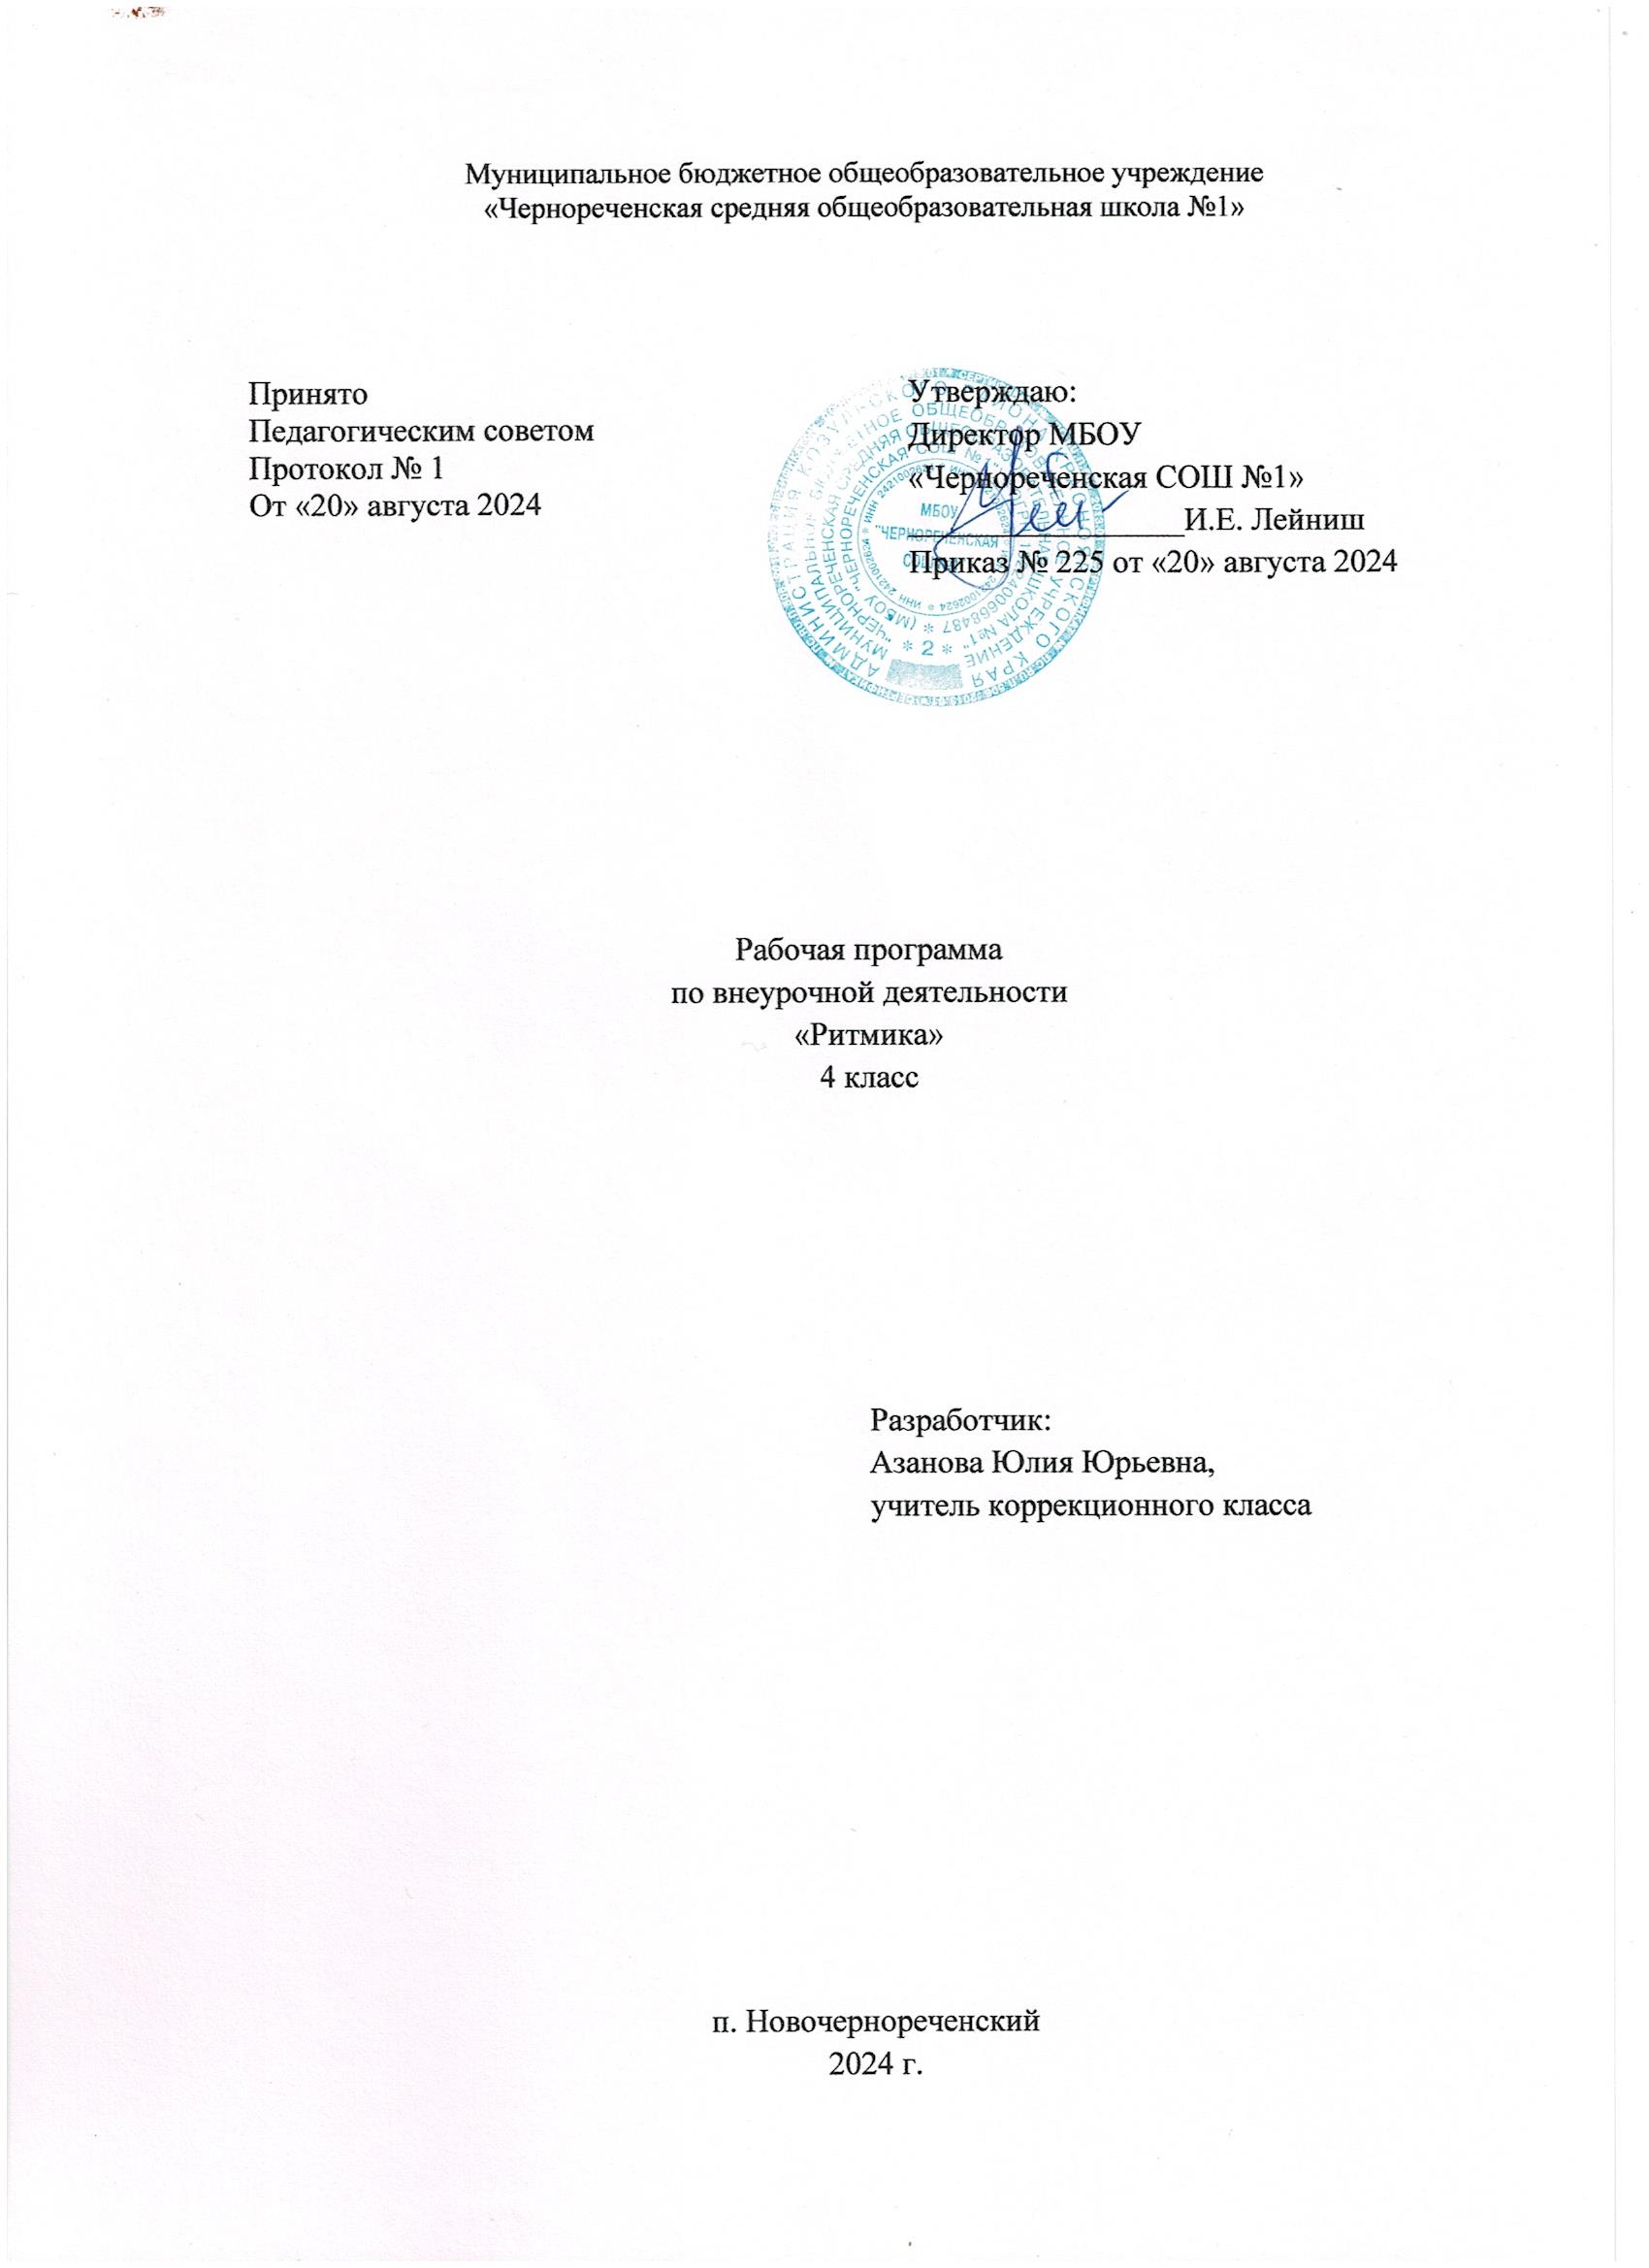**Результаты освоения курса внеурочной деятельности**

**«Ритмика» в 4 классе**

Предметные результаты отражают*:*

Минимальные достижения:

1) умение соблюдать правильную дистанцию в колонне и в концентрических кругах; самостоятельно выполнять требуемые перемены направления и темпа движений, руководствуясь музыкой и словесной инструкцией;

2) формирование навыков ощущать смену частей музыкального произведения в двухчастной форме и малоконтрастными настроениями;

3) умение передавать в игровых и плясовых движениях различные нюансы музыки: напевность, грациозность, энергичность, нежность, игривость и т.д.);

4) формирование развития навыков передавать хлопками ритмический рисунок мелодии; повторять любой ритм, заданный учителем или одноклассниками; задавать самим ритм одноклассникам и проверять правильность его исполнения (хлопками или притопами).

Достаточные достижения:

1) умение соблюдать правильную дистанцию в колонне и в концентрических кругах; самостоятельно выполнять требуемые перемены направления и темпа движений, руководствуясь музыкой и словесной инструкцией;

2) формирование навыков ощущать смену частей музыкального произведения в двухчастной форме и контрастными настроениями;

3) развитие навыков в передаче игровых и плясовых движениях различные средства музыкальной выразительности: тихо -громко, медленно –быстро, напевно –отрывисто и т.д.);

4) умение передавать хлопками ритмический рисунок мелодии; повторять любой ритм, заданный учителем или одноклассниками; задавать самим ритм одноклассникам и проверять правильность его исполнения (хлопками или притопами).

Личностные результаты отражают:

1) формирование основ российской гражданской идентичности, чувства гордости за свою Родину, российский народ и историю России, осознание своей этнической и национальной принадлежности; формирование ценностей многонационального российского общества; становление гуманистических и демократических ценностных ориентаций;

2) формирование целостного, социально ориентированного взгляда на мир в его органичном единстве и разнообразии природы, народов, культур и религий;

3) формирование уважительного отношения к иному мнению, истории и культуре других народов;

4) овладение начальными навыками адаптации в динамично изменяющемся и развивающемся мире;

5) принятие и освоение социальной роли обучающегося, развитие мотивов учебной деятельности и формирование личностного смысла учения;

6) развитие самостоятельности и личной ответственности за свои поступки, в том числе в информационной деятельности, на основе представлений о нравственных нормах, социальной справедливости и свободе;

7) формирование эстетических потребностей, ценностей и чувств;

8) развитие этических чувств, доброжелательности и эмоционально-нравственной отзывчивости, понимания и сопереживания чувствам других людей;

9) развитие навыков сотрудничества со взрослыми и сверстниками в разных социальных ситуациях, умения не создавать конфликтов и находить выходы из спорных ситуаций;

10) формирование установки на безопасный, здоровый образ жизни, наличие мотивации к творческому труду, работе на результат, бережному отношению к материальным и духовным ценностям.

**Содержание курса внеурочной деятельности**

Упражнения на ориентировку в пространстве – 9 часов.

Совершенствование навыков ходьбы и бега под музыку. Движения руками. Упражнения на координацию. Импровизация движений под музыку. Элементы русского народного танца. Танец «Зеркало». Упражнения с платочками. Танец «Дружные пары». Музыкальная игра.

Ритмико - гимнастические упражнения – 7 часов.

Ритмико-гимнастические упражнения. Упражнение на развитие плавности движений. Чередование резких и плавных движений. «Игра с бубном». Элементы украинской пляски

Украинская пляска «Коло».

Упражнения с детскими музыкальными инструментами – 10 часов.

Упражнения на осанку. Упражнения на развитие мелкой моторики: «Скакалка», «Кот –царапка». Поскоки с продвижением вперед, назад. Хороводные движения. Упражнения с предметами. Упражнения на координацию движений. Игры на развитие чувства ритма

Элементы русской пляски. Русская пляска. Инсценирование песни «Почему медведь зимой спит».

Танцевальные упражнения – 8 часов.

Разновидности положения рук. Танец «Разноцветная игра». Упражнения на развитие мелкой моторики. Прямой и боковой галоп. Упражнения на внимание. Танец с хлопками

Игры под музыку.

Программа реализуется через следующие формы занятий:

беседы,

игры,

игры под музыку,

танцы,

конкурсы,

викторины.

Календарно - тематическое планирование

|  |  |  |
| --- | --- | --- |
| №  занятия | Дата | Тема занятия |
| Упражнения на ориентировку в пространстве (9 ч) | | |
|  | 04.09 | Совершенствование навыков ходьбы и бега под музыку. |
|  | 11.09 | Движения руками |
|  | 18.09 | Упражнения на координацию |
|  | 25.09 | Импровизация движений под музыку |
|  | 02.10 | Элементы русского народного танца |
|  | 09.10 | Танец «Зеркало» |
|  | 16.10 | Упражнения с платочками |
|  | 23.10 | Танец «Дружные пары» |
|  | 06.11 | Музыкальная игра |
| Ритмико - гимнастические упражнения (7 ч) | | |
|  | 13.11 | Ритмико-гимнастические упражнения |
|  | 20.11 | Упражнение на развитие плавности движений |
|  | 27.11 | Чередование резких и плавных движений |
|  | 04.12 | «Игра с бубном» |
|  | 11.12 | Элементы украинской пляски |
|  | 18.12 | Украинская пляска «Коло» |
|  | 25.12 | Обобщение пройденного материала |
| Упражнения с детскими музыкальными инструментами (10 ч) | | |
|  |  | Упражнения на осанку |
|  |  | Упражнения на развитие мелкой моторики: «Скакалка», «Кот –царапка» |
|  |  | Поскоки с продвижением вперед, назад |
|  |  | Хороводные движения |
|  |  | Упражнения с предметами |
|  |  | Упражнения на координацию движений |
|  |  | Игры на развитие чувства ритма |
|  |  | Элементы русской пляски |
|  |  | Русская пляска |
|  |  | Инсценирование песни «Почему медведь зимой спит» |
| Танцевальные упражнения (8 часов) | | |
|  |  | Разновидности положения рук |
|  |  | Танец «Разноцветная игра» |
|  |  | Упражнения на развитие мелкой моторики |
|  |  | Прямой и боковой галоп |
|  |  | Упражнения на внимание |
|  |  | Танец с хлопками |
|  |  | Игры под музыку |
|  |  | Обобщение пройденного материала |